
NOTA DE PRENSA
Fraternidad-Muprespa celebra la XI Semana de la Prevención bajo el lema “Seguridad circular: el compromiso que nos une a todos”
7 de abril de 2026
- La Mutua centra esta edición en la corresponsabilidad y la idea de la seguridad circular como valor compartido entre empresas, profesionales y agentes preventivos

- El calendario programado reúne jornadas, webinars, acciones territoriales y la entrega de los Premios Escolástico Zaldívar 2026, reforzando su compromiso con la cultura preventiva y la sensibilización
La XI Semana de la Prevención de Fraternidad-Muprespa reivindica la seguridad como un valor compartido y transversal. Bajo el lema “Seguridad circular: el compromiso que nos une a todos”, la Mutua se suma a la conmemoración del Día Mundial de la Seguridad y Salud en el Trabajo, el próximo 28 de abril, y al reconocimiento de 2026 como Año de la Seguridad y Salud en el Trabajo, reforzando con la campaña #VamosACreérnoslo su compromiso con la cultura preventiva.
La propuesta de este año se inspira en la 5ª Regla de Oro de Vision Zero, centrada en garantizar la seguridad y salud en máquinas, equipos y lugares de trabajo. Desde esta perspectiva, la Mutua plantea la seguridad como un círculo que conecta a las personas, independientemente de su función o nivel de responsabilidad, y que se completa cuando cada eslabón asume su papel en la protección colectiva.
A lo largo del mes de abril, Fraternidad-Muprespa desplegará un amplio programa de actividades que combina jornadas técnicas, encuentros territoriales, webinars y acciones divulgativas. La agenda incluye colaboraciones con organismos públicos, administraciones autonómicas, centros de prevención y empresas mutualistas, para acercar la prevención a todos los sectores y reforzar la sensibilización en torno a los riesgos laborales.

Principales eventos de la Semana de la Prevención
Destacan dos webinares nacionales. Dentro del ciclo “Encuentros con la Mutua” el 9 de abril tendrá lugar la jornada on line "Consultoría Preventiva de Mutua para reducir la siniestralidad de tus empresas" dirigido al colectivo asesor, con David Revillo, consultor de Prevención en el Departamento de Prevención y Cultura de la Salud de la mutua.
El día 14 tendrá lugar otro con el título “Una CAE eficaz: velar por la seguridad y salud”, con Anabel Carrillo, ingeniera química, coach y especialista en PRL con gran experiencia en empresas multinacionales.
Y el 27 de abril en el Hospital Fraternidad-Muprespa Habana se entregarán los Premios Escolástico Zaldívar 2026, que reconocen las mejores prácticas preventivas desarrolladas por empresas mutualistas. Se trata de una cita de referencia para visibilizar proyectos innovadores y estrategias destacadas en materia de seguridad y salud.
Jornadas provinciales
La programación se completa con iniciativas territoriales, desde Extremadura hasta Canarias, pasando por Asturias, Cádiz, y Sevilla, jornadas que abordarán cuestiones como el liderazgo preventivo, la diversidad, la gestión de conflictos, la comunicación eficaz o la coordinación de actividades empresariales. También se impulsarán acciones de sensibilización en empresas, entrevistas, talleres y actividades divulgativas para acercar la prevención a la realidad cotidiana de los centros de trabajo.
El detalle de estas acciones se puede consultar aquí.
Vídeos y carteles
Además la Mutua comparte en esta Semana una serie de vídeos elaborados por empresas mutualistas sobre el concepto de seguridad circular y difundirá a través de FMTV un carrusel temático dedicado a la Semana de la Prevención. Todo el material divulgativo tendrá como imagen principal el cartel elegido para esta Semana de la Prevención.
“Con esta XI edición” explica Natalia Fdez. Laviada, subdirectora General de Prevención, Calidad y Comunicación de Fraternidad-Muprespa, “reafirma su convicción de que la seguridad no es solo un trámite ni un requisito normativo, sino un propósito que se construye desde la cooperación, la vigilancia activa y la responsabilidad compartida. Un compromiso circular que, como recuerda el lema de este año, nos une a todos”.

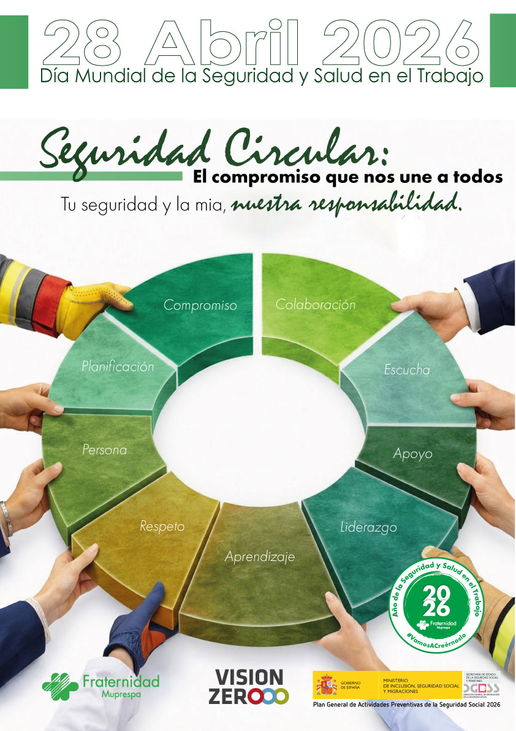
Cartel de la XI Semana de la Prevención de Fraternidad-Muprespa
Etiquetas: prevención, actos, webinar, premios, seguridad, salud, laboral

Sobre Fraternidad-Muprespa:
Mutua Colaboradora con la Seguridad Social nº 275, tiene por actividad el tratamiento integral de los accidentes de trabajo y enfermedades profesionales, en su vertiente económica, sanitaria, recuperadora y preventiva. Tiene asociadas 119.134 empresas y 1.576.453 trabajadores, velando por ellos, una plantilla de 2.179 empleados y 115 centros asistenciales y administrativos en toda España.

fraternidad.com
GABINETE DE PRENSA
gabineteprensa@fraternidad.com
C/ Cervantes, 44, 1º Izquierda. 28014, Madrid

